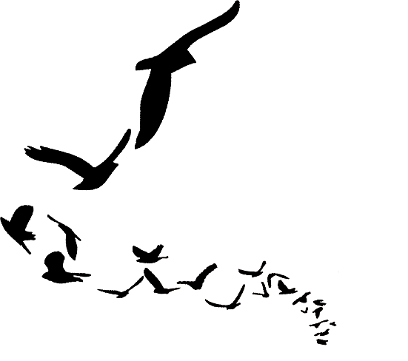



Logo du programme / Organisme partenaire
(Factultatif)
Guide d’échange
pour
données protocolées :
Nom du
Programme / Protocole
SIGLE
Auteurs
Mois année

Table des matières
I. Introduction 4
II. Présentation du modèle d’origine des données 5
II.1. Contexte et application du protocole 5
II.2. Le modèle de données 5
II.2.1. Concept central 5
II.2.2. Organisation des regroupements 6
II.2.3. Informations descriptives de l’observation 6
II.2.4. Elements porteurs de la géométrie 6
II.3. Description détaillée 7
II.3.1. Variables descriptives Regroupement 1 7
II.3.2. Variables descriptives Regroupement 2 7
II.3.3. Variables descriptives Regroupement 3 8
II.3.4. Variables descriptives de l’élément central 8
III. Présentation du modèle OccTax 9
III.1. De quoi s’agit-il ? 9
III.2. Organisation générale 9
III.2.1. Utilisation des métadonnées 9
III.2.2. Le modèle OccTax : particularités organisationnelles 10
III.3. Description des principaux concepts 11
III.3.1. Les regroupements 11
III.3.2. La notion d’événement 11
III.3.3. L’observation 13
III.3.4. Les attributs additionnels 13
III.3.5. Attributs additionnels 14
IV. Correspondances entre attributs 15
IV.1. Regroupements des observations 15
IV.2. Informations descriptives de l’observation et des regroupements 15
IV.3. Rattachement de la géométrie 15
V. Correspondances détaillées des attributs 16
V.1. Les attributs transposables 16
V.1.1. Attributs directement transposables 16
V.1.2. Attributs à réemployer (pour calculer/créer une valeur) 16
V.2. Créations d’attributs additionnels 16
V.2.1. Regroupement 1 16
V.2.2. Regroupement 2 17
V.2.3. Regroupement 3 17
V.2.4. Elément central 17
V.3. Les attributs à remplir automatiquement 17

Introduction
De nombreux acteurs collectent et produisent des données d’observations d’espèces chaque année selon des méthodes et dans des formats différents. Cette hétérogénéité rend les échanges de données, la diffusion et la production de synthèses à différentes échelles complexes.
Dans l’optique d’améliorer le partage des données relatives aux questions de biodiversité, il est nécessaire d’organiser les échanges de manière à conserver la qualité de l’information véhiculée entre les producteurs et les différentes plateformes (régionales et nationale) du Système d'information de l'inventaire du patrimoine naturel (SINP). Afin de répondre à ce besoin d’homogénéisation, le standard d’échange sur les espèces définit un format commun pour tous les acteurs du dispositif. Ce format constitue le standard de données « Occurrences de taxons ». Il permet ainsi de partager les données selon des attributs et des règles d’écriture communes afin de faciliter la bonne compréhension des données échangées et d’améliorer leurs réutilisations.
Les données protocolées sont des données organisées dont la collecte et l’organisation sont paramétrées par un cadre définit pour permettre un panel d’analyses visant à répondre à une problématique particulière. L’analyse de ces données doit permettre de répondre aux questions qui découlent de cette problématique. La structure et les informations portées sont donc souvent plus complexes que pour des données d’observation opportunistes. La structure est d’autant plus importante qu’elle conditionne la validité des données pour répondre à la problématique. En cela, il est important de conserver les liens entre les informations pour ne pas en détériorer la qualité vis-à-vis du sens qu’on peut leur attribuer.
De ce fait, afin de pouvoir favoriser les échanges de données produites dans le cadre d’un protocole sans pour autant perdre l’information portée par celle-ci, il est nécessaire de cadrer la structuration des données transmises pour en permettre le partage et la diffusion.
Ce document a pour objet de clarifier et de détailler comment se fera la récupération des données récoltées dans le cadre du protocole dédié afin qu’elles puissent être stockées au standard SINP et diffusées. Ce travail a également pour objectif d’homogénéiser les flux lors des mises à jour et des transferts réguliers.

Présentation du modèle d’origine des données
  - Contexte et application du protocole
Détail du protocole / étapes/ décomposition en sous-ensembles / objectifs
  - Le modèle de données
    - Concept central
Définition de l’élément le plus central des données
    - Organisation des regroupements
Définition des éléments à caractères regroupant avec la hiérarchisation qui en découle
Préciser le type de d’informations qui décrivent ces regroupements mais qui ne se rattachent pas exactement à l’observation
+
schéma
    - Informations descriptives de l’observation
Définition des éléments qui décrivent les conditions et l’observation elle-même
    - Elements porteurs de la géométrie
Définition de la manière dont la géolocalisation de la donnée est rattachée aux différents éléments de regroupement ou à l’observation

  - Description détaillée
    - Variables descriptives Regroupement 1
Tableau descriptif des différents éléments
Libellé | Description | Type | Unité | Obligatoire
Nom de la variable | Ce que décrit la variable | Texte/numérique/catégorie | Unité | Caractère obligatoire

Segmenter selon le regroupement et les différentes subtilités apportées par le protocole
Particularité 1
Libellé |  | Description |  | Type |  | Unité |  | Obligatoire

Particularité 2
Libellé |  | Description |  | Type |  | Unité |  | Obligatoire

    - Variables descriptives Regroupement 2
Libellé | Description | Type | Unité | Obligatoire
Segmentation selon les particularités dans le second regroupement :
Libellé |  | Description |  | Type |  | Unité |  | Obligatoire

    - Variables descriptives Regroupement 3
Libellé |  | Description |  | Type |  | Unité |  | Obligatoire

    - Variables descriptives de l’élément central
Libellé | Description | Type | Unité | Obligatoire

Remarque : cette partie peut faire l’objet d’autant de sous-parties que le protocole le nécessite (nombre de regroupement).

Présentation du modèle OccTax
  - De quoi s’agit-il ?
Le modèle occurrences de taxons (OccTax) constitue le modèle d’échange de données utilisé pour la mise en commun des données naturalistes sur les taxons dans le cadre du SINP. Il permet de partager les données selon des concepts et des règles d’écriture communes, et de faciliter ainsi la compréhension des données échangées et leurs réutilisations dans le cadre de projet ou d’études.
L’occurrence de taxon est l’observation ou la non-observation (absence du taxon recherché) d’un taxon à une localisation, à une date donnée et faite par un ou plusieurs observateurs selon des méthodes d’observation directes (de visu) ou indirectes (empreintes, fèces, etc.…). Le modèle OccTax est construit de manière à pouvoir traiter un large panel d’organisations de données de ce type.
  - Organisation générale
    - Utilisation des métadonnées
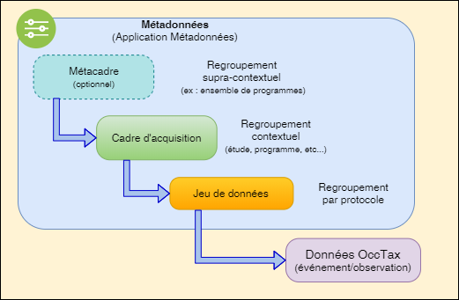
Les données sont intégrées dans des jeux de données permettant de les regrouper selon un type de protocole. Cette organisation a entre autres pour objectif de simplifier la réutilisation et l’exploitation des données à posteriori. Les jeux de données sont eux-mêmes regroupés dans des cadres d’acquisition qui compilent des jeux de données partageant un même contexte d’acquisition (objectif, maitrise d’œuvre, maitrise d’ouvrage, financement, etc…). Dans certains cas, il peut y avoir un regroupement supérieur appelé méta-cadre qui permet de regrouper un ensemble d’études similaires (partageant un contexte « supérieur » commun).
Figure 1 : Organisation des métadonnées OccTax
Les métadonnées sont indispensables pour permettre une bonne réutilisation des données. En effet, qu’il s’agisse d’une étude à part entière qui remobilise les données qui ont été partagées ou d’une synthèse dans le but de générer des indicateurs, la méthode et le contexte d’acquisition jouent un rôle prépondérant pour l’analyse à posteriori de ces données. Ces informations conditionneront alors la manière dont les résultats pourront être exploités. A ce titre, dans le SINP, les données doivent toujours être transmises avec des métadonnées (cadre d’acquisition et jeu de données). Un identifiant unique est généré pour chaque jeu de données et cadre d’acquisition lors de leur création. Ce dernier doit être fourni avec les données pour qu’elles y soient correctement attribuées.
    - Le modèle OccTax : particularités organisationnelles
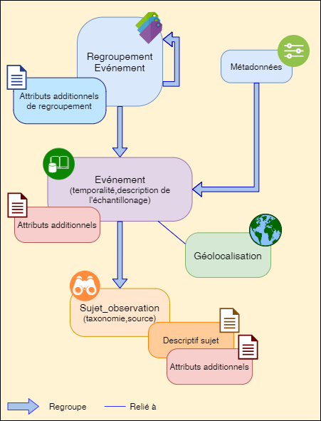
Le modèle Occtax permet d’enregistrer des données relatives à des observations ou à des non-observations. Cette particularité permet une flexibilité sur le type de données collectées dans le cadre d’un protocole de suivi de présence.
Figure 2 : Organisation du modèle OccTax
Le modèle OccTax organise la donnée d’observation autour de la notion d’événement (Figure 2 ci-contre). Un événement correspond ici à un ensemble d’observations (échantillonnage) réalisées par un même observateur à une géolocalisation donnée et à une date précise (ou sur un intervalle de temps). Les données sont référencées selon les éléments géographiques auxquels elles sont rattachées (une géométrie précise - c’est-à-dire un point, une ligne ou un polygone, ou une commune, ou un département, ou une maille 10x10km).
Le concept de « sujet observation » constitue le niveau portant l’information sur l’espèce observée (taxonomie, déterminateur statut de l’observation). Ainsi une observation correspond à l’observation d’une espèce dans le contexte de l’événement auquel il est rattaché.
Chacune des observations peut comporter des informations supplémentaires de descriptions tels que le sexe, le stade de vie ou le dénombrement des individus le cas échéant. Il est alors possible de renseigner individuellement les détails sur les différentes catégories d’individus d’une même espèce.
Le regroupement de données selon un événement (campagne, passage, opération, inventaire, etc.) est également prévu dans le modèle OccTax pour permettre des rassemblements de données selon une entité plus globale. Il est également possible de réaliser des regroupements de regroupements via une récursive, permettant ainsi d’organiser les emboitements de données sur plusieurs niveaux (Figure 2).
Le modèle permet également de renseigner des variables supplémentaires qui ne sont pas initialement présentes dans le modèle. Il s’agit des attributs additionnels qui fournissent ainsi une flexibilité supplémentaire au niveau des informations pouvant être transmises (voir III.3.4).

  - Description des principaux concepts
Cette partie ne traitera que des principaux concepts utilisés dans le modèle OccTax. Certains concepts utilisés par la suite et dits « standardisés » correspondent à des valeurs cadrées, c’est à dire normées par le standard SINP. La totalité des concepts et les valeurs possibles pour les champs standardisés sont disponibles dans les nomenclatures correspondantes du standard.
    - Les regroupements
Les regroupements sont porteurs des informations « supra-observation ». Dans le cas, de la présence d’un regroupement quelconque. Ces informations se déclinent comme suit :
Sont fortement recommandés les concepts :
Libellé | Description | Type | Unité
idOrigineRegroupement | Identifiant unique du regroupement dans la base d’origine | Alpha-numérique | -
precisionSurRegroupement | Informations supplémentaires sur la nature et le rôle du regroupement au sein des données | Texte | -
techniqueEchantillonnage | Protocole rattaché au regroupement | Texte | -

Sont facultatifs les concepts :
Libellé | Description | Type | Unité
idSINPRegroupement | Identifiant unique du regroupement (type UUID) | UUID | -
nomRegroupement | Nom donné au regroupement | Texte | -
commentaireRegroupement | Précisions utiles à apporter sur le regroupement | Texte | -
typeRegroupement | Variable du standard permettant de décrire la nature du regroupement (inventaire stationnel : INVSTA, passage : PASS, relevé : REL, etc…) | Variable standardisée | -

    - La notion d’événement
La notion d’événement correspond à un regroupement par observateur et par date. Elle se rapproche de la notion de relevé ou d’enregistrement.
Sont obligatoires les concepts (hors géolocalisation) :
Libellé | Description | Type | Unité
dateDebut | Date d’observation / début de la période (JJ/MM/YYYY) | Date | -
dateFin | Date d’observation / fin de la période (JJ/MM/YYYY) | Date | -
identifiantJdd | Identifiant du jeu données généré à la création des métadonnées | UUID | -
idOrigineEvenement | Renseigne l’identifiant unique de l’événement dans la base d’origine | UUID | -
identiteObservateur | Nom et Prénom de l’observateur | Texte

Il est indispensable de renseigner la géolocalisation des données par au moins un des moyens suivants :
- Utilisation des mailles 10km de références (codeMaille)
Libellé | Description | Type | Unité
codeMaille | Renseigne le code de la Maille 10km où l’observation a eu lieu (ex : 10kmL93E000N650) | Code INSEE | -
typeInfoGeo | Renseigne si la maille est l’objet de géoréférencement (où a été faite l’observation) ou de rattachement (déduit de l’objet de géoréférencement par croisement) | Variable standardisée | -

- Utilisation des communes (codeCommune) ou des départements (codeDepartement) en utilisant les codes INSEE
Libellé | Description | Type | Unité
codeCommune | Renseigne le code INSEE de la commune où l’observation a eu lieu | Code INSEE | -
codeCommune | Renseigne le code INSEE du département où l’observation a eu lieu | Code INSEE | -
typeInfoGeo | Renseigne si la maille est l’objet de géoréférencement où a été faite l’observation (1) ou de rattachement déduit de l’objet de géoréférencement par croisement (2) | Variable standardisée | -

- Utilisation des coordonnées précises (point GPS, ligne, polygone)
Libellé | Description | Type | Unité
Geometrie | Renseigne l’objet géographique (point, ligne, polygone) localisant la donnée d’observation  Exemple de formatage : POINT (1.52 47.05) | Geometrie WKT | -
natureObjetGeo | Renseigne sur le caractère inventoriel (In) ou stationnel (St) de l’objet géographique | Variable standardisée | -

Sont facultatifs les concepts :
Libellé | Description | Type | Unité
idSINPEvenement | Identifiant unique de l’événement (type UUID) | UUID | -
precisionGeometrie | Renseigne la précision / marge d’erreur qui peut être attribuée à la géométrie renseignée | Numérique | mètre
identifiantRegroupement | Identifiant du regroupement supérieur | UUID | -
heureDebut | Début de la tranche horaire / heure exacte de l’observation | Heure | -
heureFin | Fin de la tranche horaire / heure exacte de l’observation | Heure | -
profondeurMin | Profondeur minimale où l’observation a été faite | Numérique | mètre
profondeurMax | Profondeur maximale où l’observation a été faite | Numérique | mètre
profondeurMoyenne | Profondeur moyenne où l’observation a été faite | Numérique | mètre
altitudeMin | Altitude minimale où l’observation a été faite | Numérique | mètre
altitudeMax | Altitude maximale où l’observation a été faite | Numérique | mètre
altitudeMoyenne | Altitude moyenne où l’observation a été faite | Numérique | mètre

De nombreux éléments descriptifs de l’individus (sexe, stade de vie, etc…) ou de l’indice (exuvie, fécès, empreintes…) traduisant sa présence sont transposable dans le standard.

    - L’observation
L’observation constitue l’élément détenteur de la taxonomie.
Libellé | Description | Type | Unité
CdNom | Code TaxRef correspondant au nom du taxon cité | Numérique | -
Nom_espece | Nom du taxon observé | Texte | -

    - Les attributs additionnels
Les attributs additionnels permettent d’étendre le nombre et le type de champs selon les besoins. Les regroupements, les événements et les observations peuvent ainsi bénéficier d’attributs initialement absents du standard comme des mesures ou des covariables. Il est important de renseigner les informations de descriptions des variables pour permettre une traçabilité de l’information et une réutilisation adéquate de celle-ci.
Les champs suivants sont demandés dans le cadre de la définition d’un attribut additionnel :
- Le libellé de la variable
- La description de l’information contenue
- La valeur
- L’unité
- Le type de valeurs concernée : quantitative (QTA)ou qualitative (QUAL)
Par exemple :
Libellé | Description | Type |  | Unité
temperature | Température prise en début de session |  | QTA | °C
Brouillard | Variable environnementale décrivant la présence de de brouillard selon une échelle Aucun-Faible-Fort |  | QUAL | -

    - Attributs additionnels
Les attributs additionnels permettent d’étendre le nombre et le type de champs selon les besoins. Les regroupements, les événements et les observations peuvent ainsi bénéficier d’attributs initialement absent du standard comme des mesures ou des covariables. Il est tout-de-fois important de renseigner les informations de descriptions des variables pour permettre une traçabilité de l’information et une réutilisation adéquate de celle-ci.
Les champs suivants sont demandés dans le cadre de la définition d’un attribut additionnel :
- Le libelle de la variable
- La description de l’information contenue
- La valeur
- L’unité
- Le type de valeurs concernée (quantitative ou qualitative)
Par exemple :
Libellé | Description | Type |  | Unité
temperature | Température prise en début de session |  | Quantitative (QTA) | °C
Brouillard | Variable environnementale décrivant la présence de de brouillard selon une échelle Aucun-Faible-Fort |  | Qualitative (QUAL) | -

Correspondances entre attributs
  - Regroupements des observations
Description des correspondances entre les deux modèles au niveau des regroupements
+
schéma

  - Informations descriptives de l’observation et des regroupements
Description des correspondances entre les deux modèles au niveau des différents attributs à transférer
+
schéma

  - Rattachement de la géométrie
Description du choix fait quant à la géométrie / géolocalisation qui devra être attribuée à chacune des observations.
Définir également l’échelle de précision utilisée (Maille / Commune / Département / géométrie précise)

Correspondances détaillées des attributs
  - Les attributs transposables
    - Attributs directement transposables
Libellé | Attribut OccTax

    - Attributs à réemployer (pour calculer/créer une valeur)
Dans certains cas il est nécessaire d’utiliser plusieurs champs du modèle de départ pour récupérer une information et la compilée dans le modèle OccTax
Libellé | Attribut OccTax
Champ1 | Champ calculé
Champ2 | Champ calculé
Champ3 | Champ calculé
Champ4 | Transcription au standard
Le détail sera à faire pour tous les champs concernés

  - Créations d’attributs additionnels
Les attributs suivants sont concernés par la création d’attributs additionnels liés aux différents niveaux de regroupement et observation (voir III) :
La déclinaison des attributs additionnels sera à faire pour tous les regroupements

    - Regroupement 1
Libellé | Attribut additionnel | Type | Unité | Commentaire
Nom du champ | Nom donné pour le transfert vers OccTax | QUAL /QTA | Unité de la variable si quantitative | Détails supplémentaires sur la variable

    - Regroupement 2
Libellé | Attribut additionnel | Type | Unité | Commentaire

    - Regroupement 3
Libellé | Attribut additionnel | Type | Unité | Commentaire

    - Elément central
Libellé | Attribut additionnel | Type | Unité | Commentaire

  - Les attributs à remplir automatiquement
Attribut OccTax | Valeur automatique | Signification
Nom du champ | Valeur au standard Occtax | Signification explicitée

https://inpn.mnhn.fr/informations/sinp/presentation
https://inpn.mnhn.fr/programme/donnees-observations-especes/references/standard-echange
Les valeurs des concepts standardisés sont disponibles dans le standard SINP. : https://inpn.mnhn.fr/programme/donnees-observations-especes/references/standard-echange
Les mailles de références sont disponibles sur le site de l’INPN (https://inpn.mnhn.fr/telechargement/cartes-et-information-geographique/ref/referentiels)
Remarque : Dans le cas de lignes et de polygones il est recommandé de fournir la géométrie via un fichier shape avec l’identifiant du relevé auquel elle se rattache

